А27. Понятие о металлургии: общие способы получения металлов. Общие научные принципы химического производства (на примере промышленного получения аммиака, серной кислоты, метанола). Химическое загрязнение окружающей среды и его последствия. Природные источники углеводородов, их переработка. ВМС. Реакции полимеризации и поликонденсации. Полимеры. Пластмассы, волокна, каучуки.

- Металлургия – наука о промышленных способах получения металлов.
Способы получения металлов:
1. Пирометаллургия — это восстановление металлов из их руд при высоких температурах с помощью восстановителей (неметаллических - кокс, оксид углерода (II), водород; металлических - алюминий, магний, кальций и другие металлы). Пирометаллургически получают: чугун, сталь, медь, свинец, никель, хром и другие металлы.
TiO₂ + 2Mg = Ti + 2MgO + Q
МоО₃ + 3Н₂ = Мо + 3Н₂О
2. Гидрометаллургия — восстановление металлов из их солей в растворе. Например, руда содержит оксид меди и ее растворяют в серной кислоте: CuO + H₂SO₄ = CuSO₄ + H₂O (медная руда не извлекается на поверхность), затем проводят реакцию замещения CuSO₄ + Fe = FeSO₄ + Cu или электролиз.
3. Электрометаллургия — восстановление металлов в процессе электролиза растворов или расплавов их соединений. Этим методом получают алюминий, щелочные металлы, щелочноземельные металлы. При этом подвергают электролизу расплавы оксидов, гидроксидов или хлоридов.

- Общие научные принципы химического производства (на примере промышленного получения аммиака, серной кислоты, метанола).

- Научные принципы организации химических производств
Общие принципы | Частные принципы
Создание оптимальных условий проведения химических реакций | Противоток веществ, прямоток веществ, увеличение поверхности соприкосновения реагирующих веществ, использование катализатора, повышение давления, повышение концентрации реагирующих веществ
Полное и комплексное использование сырья | Циркуляция, создание смежных производств (по переработке отходов)
Использование теплоты химических реакций | Теплообмен, утилизация теплоты реакции
Принцип непрерывности | Механизация и автоматизация производства
Защита окружающей среды и человека | Автоматизация вредных производств, герметизация аппаратов, утилизация отходов, нейтрализация выбросов в атмосферу

- Контактный способ производства серной кислоты
Сырье: пирит FeS₂, самородная сера, серосодержащие газы — отходы цветной металлургии, воздух.
Вспомогательные материалы: серная кислота (98%), катализатор — оксид ванадия (V).
Аппарат | Назначение | Реация
Печь для обжига «в кипящем слое» | Пирит подвергают обжигу кислородом воздуха | 4FeS₂ + 11 O₂ = 2Fe₂O₃ + 8SO₂ + 3310 кДж
Циклон | Тщательная очистка от крупных частиц пыли | -
Электрофильтр | Тщательная очистка от мелких частиц пыли | -
Сушильная башня | Осушение от водяных паров | -
Теплообменник | Очищенный обжиговый газ перед поступлением в контактный аппарат нагревают за счет теплоты газов, выходящих из контактного аппарата. | -
Контактный аппарат | Обжиговый газ в присутствии катализатора при 450 °С окисляется до оксида серы (VI) | 2SО₂ + О₂ = 2SО₃ +197,8 кДж
Поглотительная башня | Оксид серы (VI) поглощают концентрированной серной кислотой. Образуется олеум, из которого можно приготовить серную кислоту любой концентрации. | SО₃ + Н₂О = Н₂SО₄
Особенности технологического процесса:
производство непрерывное, обжиг колчедана ведут в кипящем слое, продувая в печь воздух, нагретый отходящим обжиговым газом. Тщательно очищенный обжиговый газ перед поступлением в контактный аппарат нагревают за счет теплоты газов, выходящих из контактного аппарата. В поглотительных башнях оксид серы (VI) поглощают серной кислотой противотоком.
Основной продукт: олеум.
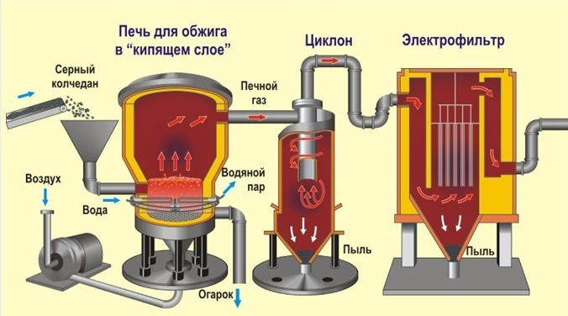

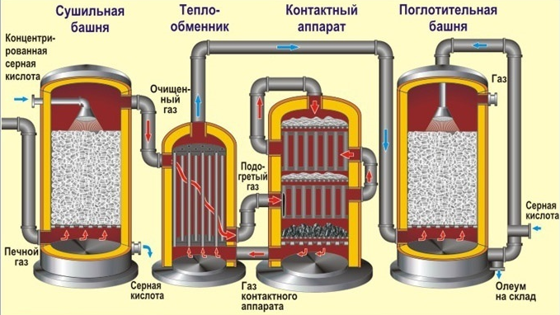
Синтез аммиака
Сырье: азотоводородная смесь.
Вспомогательный материал: катализатор (пористое железо).
Основной химический процесс:
Предварительно получают азотоводородную смесь. Водород получают парокислородной конверсией метана (из природного газа):
СН₄ + Н₂О(г) → СО + ЗН₂ - Q
2СН₄ + О₂ = 2СО + 4Н₂ + Q
СО + Н₂О(г) = СО₂ + Н₂ + Q
Азот получают ректификацией жидкого воздуха.

Аппарат | Назначение | Реация
Турбокомпрессор | Сжатие смеси до необходимого давления 25·10⁶ Па | -
Колонна синтеза | Газы реагируют при 450—500 °С в присутствии катализатора под давлением с образованием 10—20% аммиака | N₂ + 3H₂ ↔ 2NH₃ + 92 кДж
Холодильник | Сжижение аммиака | -
Сепаратор | Отделение аммиака от непрореагировавших азота и водорода | -

Особенности технологического процесса: направление движения азотоводородной смеси в колонне синтеза выбирают таким образом, чтобы максимально использовать теплоту реакции и предохранить наружные стенки аппарата от чрезмерного нагревания. Образующийся аммиак (10—20%) отделяют сжижением, возвращая непрореагировавшую азотоводородную смесь в колонну синтеза. Процесс непрерывный, циркуляционный.
Основной продукт: аммиак.
Применение: производство азотных удобрений, взрывчатых веществ, пластических масс и др.

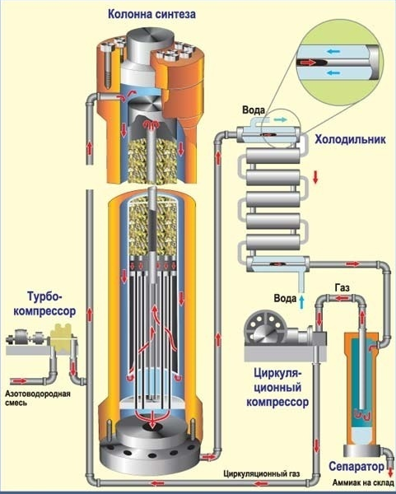

Производство метанола (метилового спирта)
До промышленного освоения каталитического способа получения метанол получали при сухой перегонке дерева (отсюда его название «древесный спирт»). В данное время этот способ имеет второстепенное значение.
Современный способ:
Сырье: синтез-газ — смесь оксида углерода (II) с водородом (1:2).
Вспомогательные материалы: катализаторы (ZnO и CuO).
Основной химический процесс: синтез-газ при температуре 250 °С и давлении 7 МПа превращается каталитически в метанол: СО + 2Н₂ → СНзОН + Q
Особенности технологического процесса: при прохождении газовой смеси через слой катализатора образуется 10—15% метанола, который конденсируют, а непрореагировавшую смесь смешивают со свежей порцией синтез - газа и после нагревания снова направляют в слой катализатора (циркуляция). Общий выход - 85%.
Основной продукт: метанол.
Условия проведения синтеза метанола и аммиака при среднем давлении сходны, а сырье (природный газ) общее для обоих процессов. Поэтому чаще всего производства метанола и аммиака объединяют (азотно-туковые заводы).
Производство азотной кислоты
Сырье: аммиак, воздух.
Вспомогательные материалы: катализаторы (платинородиевые сетки), вода, концентрированная серная кислота.
Аппарат | Назначение | Реация
Смеситель | Смешение воздуха и аммиака | -
Контактный аппарат | Аммиак в смеси с воздухом окисляется при температуре 800 °С в присутствии катализатора до оксида азота (II) | 4NH₃ + 5O₂ = 4NO + 6H₂O(r) + Q
Окислительная башня | Окисление оксида азота (II) в оксид азота (IV) происходит при обычной температуре | 2NO + О₂ = 2NО₂ + Q
Поглотительная башня | Оксид азота (IV) при взаимодействии с кислородом и водой превращается в азотную кислоту | 4NО₂ + 2H₂О + О₂ ↔ 4HNO₃ + Q  или  3NО₂ + H₂О ↔ 2HNO₃ +NO + Q
Особенности технологического процесса: производство непрерывное, воздушноаммиачная смесь поступает в контактный аппарат, где происходит окисление аммиака. Необходимая температура поддерживается за счет выделяемой теплоты. Газовую смесь, содержащую оксид азота (II), охлаждают в топке котла-утилизатора. Полученную смесь, содержащую оксид азота (IV), направляют в поглотительную башню, где по принципу противотока происходит смешивание воды и газовой смеси с образованием азотной кислоты (концентрация не менее 60%). Более концентрированную азотную кислоту получают, добавляя концентрированную серную кислоту в качестве водоотнимающего средства.
Основной продукт: азотная кислота.
- Природные источники углеводородов, их переработка.

Коксование угля
Сырье: коксующиеся угли.
Вспомогательные материалы: воздух, горючий газ.
Основной химический процесс: нагревание угля без доступа воздуха до 900—1050 °С приводит к его термическому разложению с образованием летучих продуктов (каменноугольная смола, аммиачная
вода и коксовый газ) и твердого остатка — кокса.
Особенности технологического процесса: в коксовую печь, состоящую из камер, загружают уголь и в каналах отопительных простенков зажигают газ. Коксование угля — периодический процесс.
Основные продукты: кокс — 96—98% углерода; коксовый газ —60% водорода, 25% метана, 7% оксида углерода (II) и др.
Побочные продукты: каменноугольная смола (бензол, толуол), аммиак (из коксового газа) и др.
Переработка нефти методом ректификации
Сырье: нефть.
Особенности технологического процесса: предварительно очищенную нефть подвергают атмосферной (или вакуумной) перегонке на фракции с определенными интервалами температур кипения в ректификационных колоннах непрерывного действия.
Основные продукты: легкий и тяжелый бензин, керосин, газойль, смазочные масла, мазут, гудрон.
Переработка нефти каталитическим крекингом
Сырье: высококипящие нефтяные фракции (керосин, газойль и др.)
Вспомогательные материалы: катализаторы (модифицированные алюмосиликаты).
Основной химический процесс: при температуре 500—600 °С и давлении 5·10⁵ Па молекулы углеводородов расщепляются на более мелкие молекулы, каталитический крекинг сопровождается реакциями ароматизации, изомеризации, алкилирования.
Особенности технологического процесса: нагретое в теплообменнике сырье поступает в реактор, смешиваясь с катализатором. Пары продуктов крекинга отделяются от катализатора и поступают в
ректификационную колонну непрерывного действия.
Продукты: смесь низко кипящих углеводородов (топливо, сырье для нефтехимии).
Производство ацетилена
Сырье: природный газ.
Основной химический процесс: метан пропускают через вольтову дугу между металлическими электродами (электрокрекинг) при 1500 °С:
2СН₄ → С₂Н₂ + ЗН₂
Особенности технологического процесса: природный газ нагревают пламенем электрической дуги в специальных печах, пребывание газа в зоне высоких температур должно быть кратковременным, после чего газ быстро охлаждают (закалка).
Основной продукт: ацетилен.
Побочные продукты: водород и метан, которые применяют для получения азотоводородной смеси в синтезе аммиака.
- ВМС. Полимеры.

Полимеры – это высокомолекулярные соединения.

Мономеры – это низкомолекулярные вещества, из которых получают полимеры.

Степенью полимеризации (поликонденсации) называют среднее число структурных звеньев в молекуле полимера.

Повторяющийся участок структуры молекулы полимера называют структурным звеном.

Природные органические ВМС – целлюлоза, белки, крахмал, натуральный каучук;

неорганические – графит, силикаты.

Искусственные ВМС получают из природных ВМС, используя химические методы, которые

не изменяют главную цепь.

Синтетические ВМС получают при помощи реакций полимеризации и поликонденсации низкомолекулярных веществ.

Искусственные органические полимеры – ацетил-целлюлоза, нитроцеллюлоза, резина;

синтетические органические полимеры – полиэтилен, полистирол, поливинилхлорид, капрон, лавсан, каучуки.

- Реакции полимеризации и поликонденсации.

план | полимеризация | поликонденсация
определение | Процесс соединения молекул  в более крупные | Процесс образования ВМВ из  низкомолекулярных с отщеплением  побочного продукта (чаще всего воды)
главный  признак  реагентов | Двойная связь, каждая молекула  мономера соединяется  не менее чем с двумя  молекулами - слева и справа | Наличие в молекулах не менее 2-х ФГ, каждая  молекула мономера соединяется не менее чем  с двумя молекулами - слева и справа
примеры | Получение ПП, ПЭ, тефлона | Получение ФФС, образование  полисахаридов, РНК и ДНК, белков в природе

- Пластмассы, волокна, каучуки.

Пластмассы - это конструкционные материалы, содержащие полимер и способные при нагревании приобретать заданную форму и сохранять её после охлаждения.
Термоплатичные пластмассы – полиэтилен, полипропилен, полистирол, ПВХ, полиметилметакрилат, полиамид. Термореактивные пластмассы – полиуретан, силиконы, ФФС.
Волокна – это полимеры линейного строения, которые пригодны для изготовления текстильных материалов.
Природные волокна – шерсть, шёлк, хлопок, лён.
Искусственные волокна – вискозное, ацетатное – получают из природных полимеров или продуктьов их переработки, главным образом из целлюлозы и её эфиров.
Синтетические волокна – капрон, лавсан, найлон, энант – получают из синтетических полимеров.

